

**数字钟设计报告**

姓名： 石雨辰

学号： 1851619

**同济大学电子与信息工程学院**

**《数字钟设计实验报告》**

1. **设计功能要求**

1、 功能：正常计时功能、整点报时功能、校时功能、定时闹钟功能、秒表功能

a) 正常计时功能：按 24 小时制显示当前时间，并在每小时、每分、每秒时相应更新显示的时间数值；

b) 整点报时功能：在整点前数秒内，蜂鸣器自动报时，每间隔 1 秒响 1 秒；按 12 小时制报时，整点是几点就报几声，最后一声报在整点上；

老师说这里也可以采用整点前响四声低音一声高音。

c) 校时功能：能对时、分、秒分别进行增一或减一的数字调整，并能在返回正常计时功能后，显示调整后的时间；

d) 定时闹钟功能：设定闹钟时能分别对“时”、“分”增一或减一；设定完毕后，当计时到达闹钟所设定的时间时，闹钟闹铃，即 LED 数码管闪烁 10 秒且蜂鸣器发声 10 秒；

e) 秒表功能：具有开始、暂停、继续、停止功能，计时的最小单位为秒。

2、 输入按键：至少包含功能选择、数字调整等按键/开关功能；按键/开关数量不限。

3、 输出显示：6 个 LED 数码管（上述 5 种功能复用这 6 个数码管）

a) 每两位分别对应小时（24h 制）、分钟、秒；

b) 在正常计时时，显示当前时间，并正常更新；

c) 在校时或设定闹钟时，不再正常更新，仅根据数字调整按键更新相应位置的数值；

d) 在闹钟闹铃时，正常更新当前时间，并闪烁 10 秒；

e) 在秒表计时时，显示按秒更新的计时时间；当秒表暂停时，停止更新并保持暂停时的计时显示；当秒表继续时，继续按秒更新的计时时间；当

秒表停止时，显示归零。

4、 蜂鸣器：在整点时报时；在闹钟闹铃时发声 10 秒。

1. **设计原理及框图**

**1.多功能数字钟原理分析**

数字电子钟主要电路由脉冲产生电路、‘时’‘分’‘秒’计数器、译码器和显示电路组成。由脉冲产生电路产生‘秒’信号输入到‘时’‘分’‘秒’计数器，其中秒计数器采用60进制计数器，每累计60s向分计数器发送一个进位脉冲。分计数器也采用的是60进制计数器，每累计60分钟，发出一个进位脉冲。时计数器采用24进制计数器。同时，计数器可以使用校时电路加减校时，正向递增或负向递减，这样我们需要使用到可逆计数器来构成我们的‘时’‘分’‘秒’计数器。这之外的拓展部分，电路还需要整点报时模块和闹钟模块。并且由控制输出模块控制‘时’‘分’‘秒’、秒表、闹钟的输出，控制相应功能的信号输入到显示电路。、

**2.多功能数字钟框图展示：**

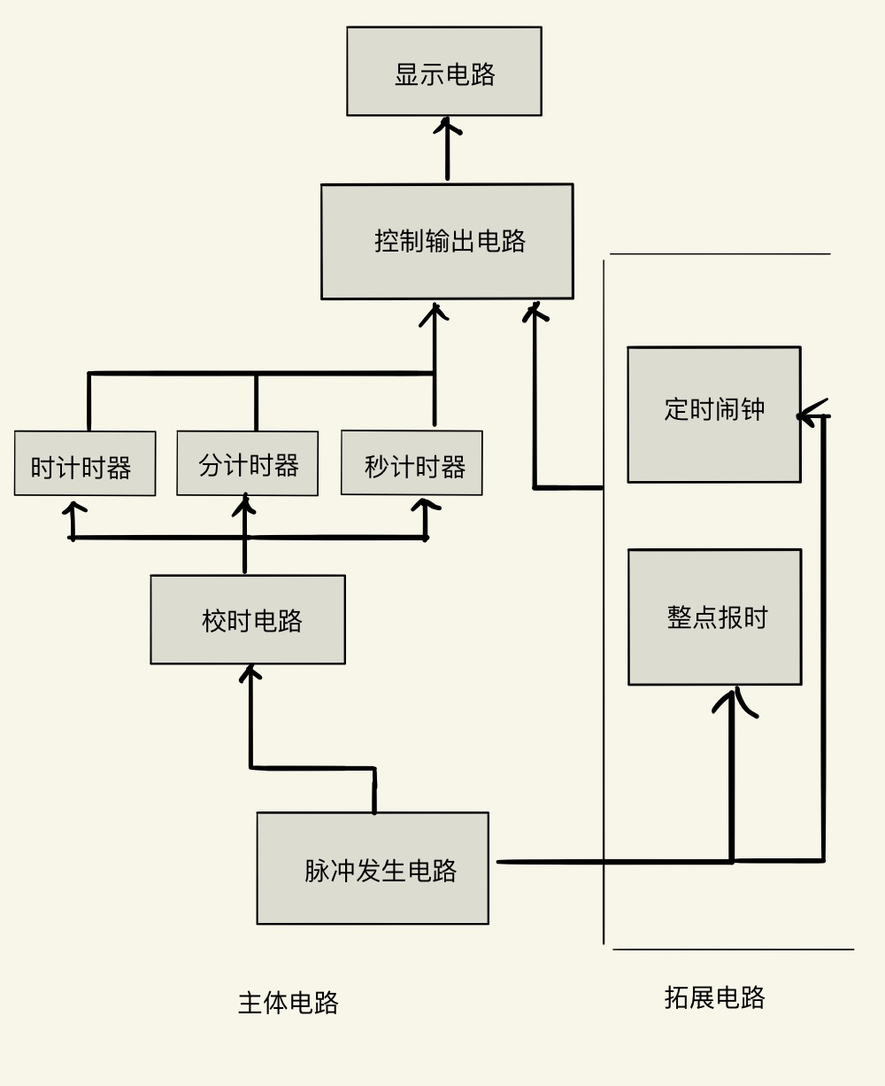

1. **各部分设计及仿真测试过程**

**1.脉冲产生电路**

常见的脉冲产生电路有晶体振荡器电路和555定时器接成的多谐振荡器电路，其功能是产生秒信号。

因为我们在秒输入端需要输入的信号频率为1HZ.对于晶体振荡器构成的电路来说，因为晶振的频率接近4MHZ，所以还需要分频电路与其级联来降低频率，因此成本较高。而555定时器接成的多谐振荡器电路，材料简单，成本低廉，并且在实验室容易获得。所以制作该数字钟采用555脉冲产生电路。

我们在上学期数电课程中有学到过，用555多谐振荡器构成的多谐振荡器电路，电容充电时间为，

$$tWH=R2Cln2$$

电容放电时间为，

$$tWL=\left(R1+R2\right)Cln2$$

输出方波的周期为，

$$T=tWH+tWL≈0.69（R1+2R2）C$$

$$f=\frac{1}{T}=\frac{1.43}{(R1+2R2)C}=1HZ$$

所以此处我取R1=R2=10kΩ，C=C1=47uF,接地电容C2=10nF。

电路图如图所示：

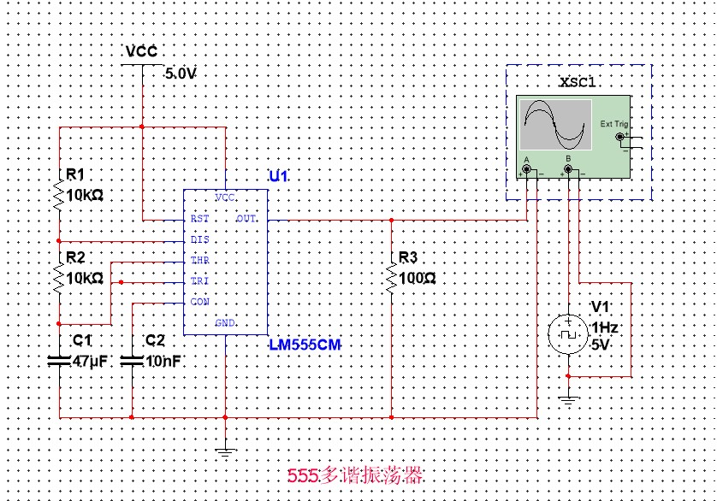

仿真测试：

我在输出端连接了示波器的A通道，同时在B通道连接了标准1HZ的CLK与之对比。如图所示：

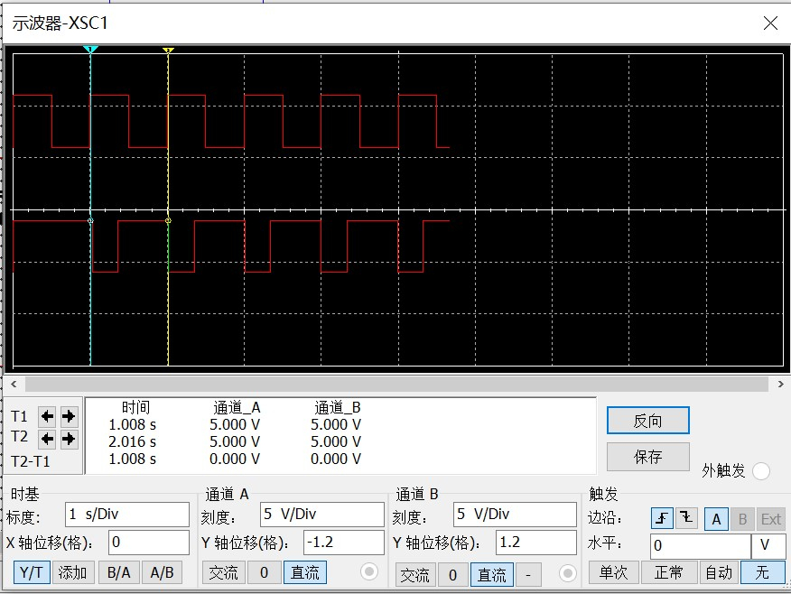

从图中可以看出，搭建的555脉冲产生电路可以产生较稳定的1HZ脉冲。

**2.‘时’‘分’‘秒’计时电路（可加减）**

时分秒计时电路可以说是数字钟的核心电路。他的功能是记录时分秒的脉冲信号，计数并向外输出。

因为我们的要求中提到，可以对时间的‘时’‘分’‘秒’进行正向校时和反向校时。所以我们需要采用可逆计数器来完成，‘时’‘分’‘秒’，的24进制、60进制和60进制计数器的搭建。

**首先是搭建可逆60进制计数器：**

这里采用74190 TTL BCD同步加/减计数器来搭建,我的思路是：

U/D-高电平加计数，电平减计数，所以要预留好这个端口作为控制正反计数的端口。

此处我选择用CLK并联控制所以将个位的RC~级联到十位的TC~来构成级联计数器。

因为74190从0到9计数，所以个位的计数循环我们无需改变，只需要改变十位的计数循环，使其从0到5循环。因为74190的LD~端是异步清零端。所以当其输出为6（0110）时向LD~输入低电平，控制其置0.因为是异步清零，所以我们肉眼看上去数码管到5以后会直接显示0.这就完成了60进制可加减计数器的搭建。

74LS190引脚图如图所示：  
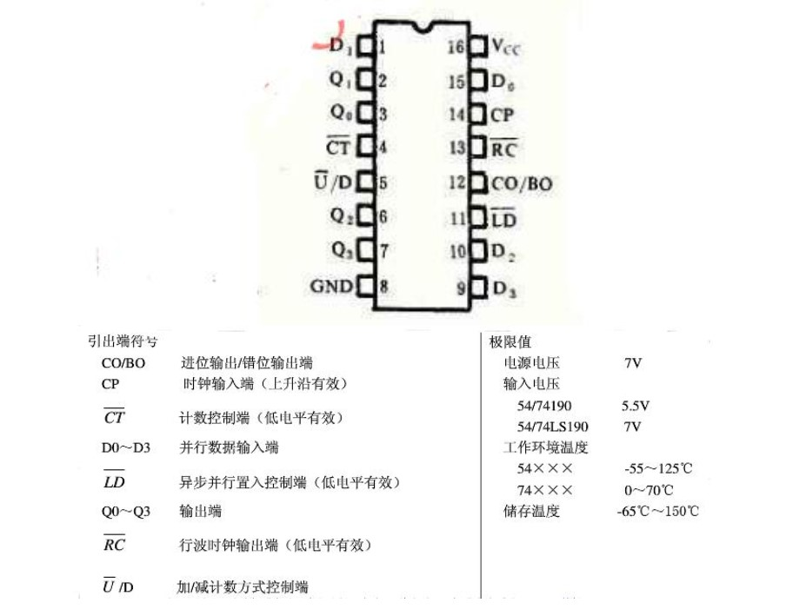

这是我搭建的可逆60进制计数器电路图：

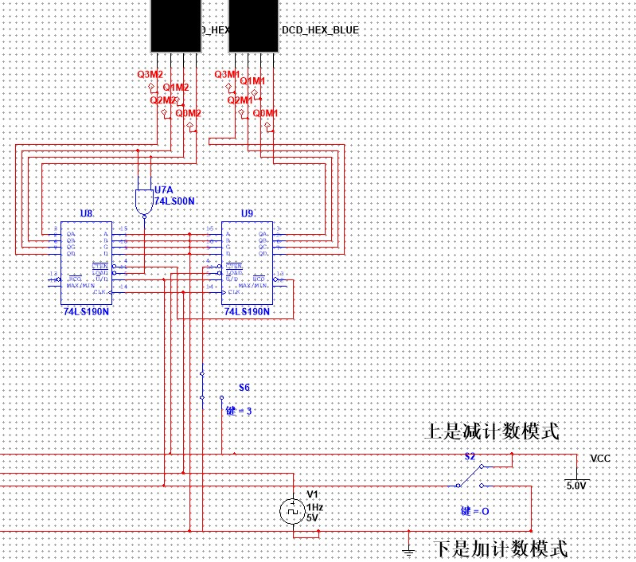

**下面进行仿真验证：**

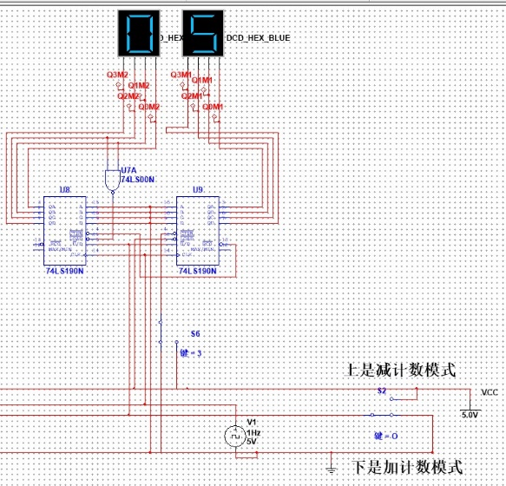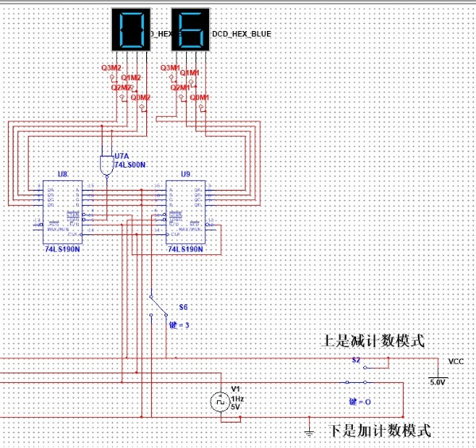当S2向下时，U/D~接GND所以为加计数，控制S6开关先向左接GND可控制计数器的计数后向右接VCC停止。如图所示：

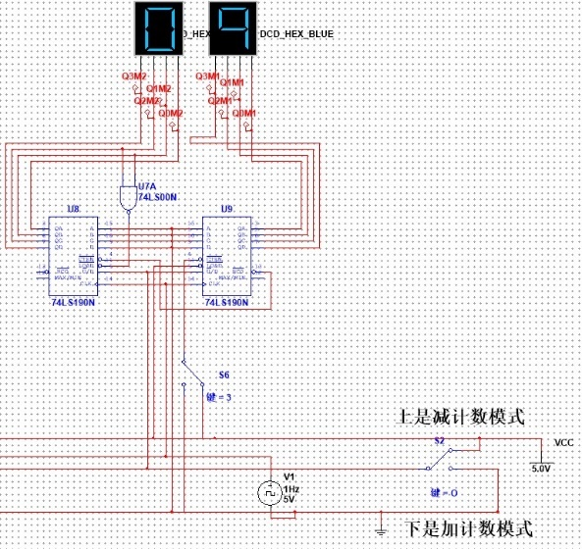当S2向上时，U/D~接VCC所以为减计数，控制S6开关先向左接GND可控制计数器的减计数后向右接VCC停止。如图所示

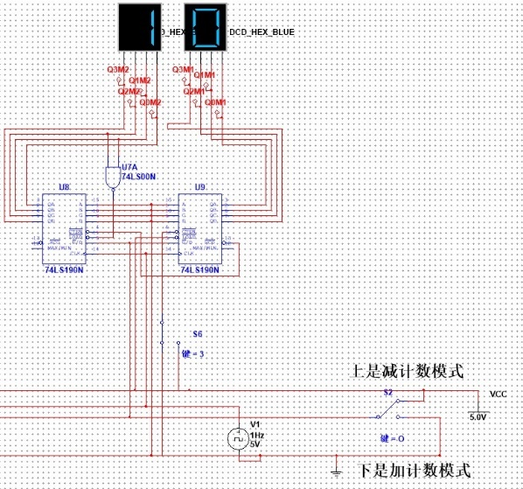**之后是搭建可逆24进制计数器：**

仍然选用74190 TTL BCD同步加/减计数器来搭建,我的思路是：

主要与上面构建60进制计数器方式相同，只不过当十位为2（0010）且个位为4（0100）时要向个位和十位同时是发送一个异步置数信号使其归零。

这部分的主要功能是小时计数。

这是我搭建的可逆24进制计数器电路图：

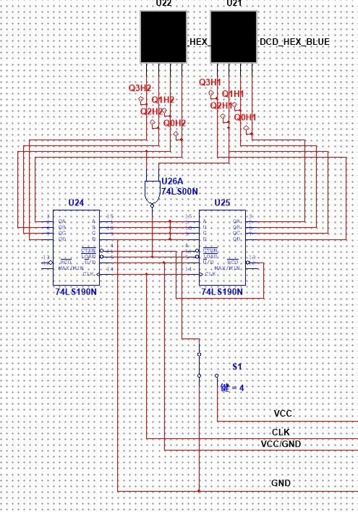

**再之后是搭建‘时‘‘分’‘秒’的进位电路部分：**

我的思路是：

因为进位是在低位等于5（0101）9（1001）的时候，向高位进一位。这里我是在进位时让其向使能端CTEN~输入一个低脉冲，使其计数加一。

电路图如图所示：

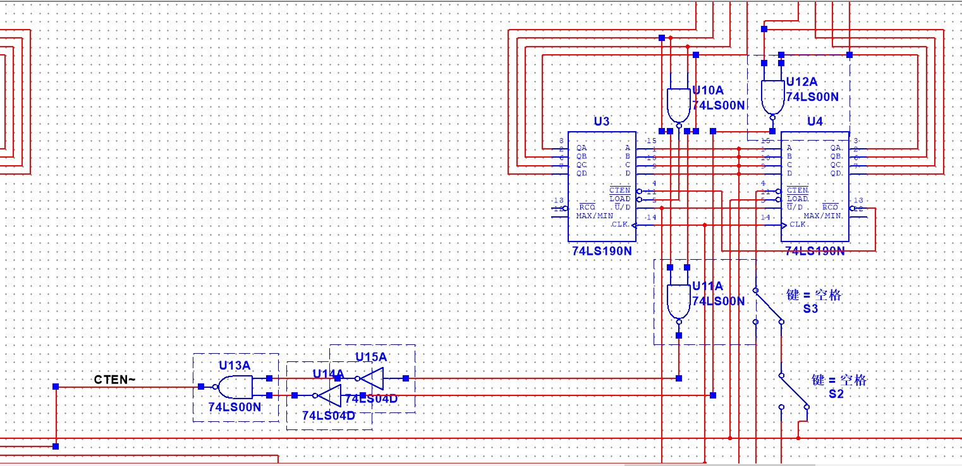

上图中框选的是由门电路构成的进位电路，此处经过仿真验证结果正常，因为贴图不易展示此处不再贴图展示。

**3.校时电路**

我认为校时电路可以说是‘时‘‘分’‘秒’计时电路的一部分。因为上一步已经搭建了可逆的‘时’‘分’‘秒’计时电路。所以我们要做的就是设计一组开关电路，来控制U/D~端的电平，同时因为校时的时候不能刷新时间，所以我们还需要设计一组开关电路可以控制‘时‘‘分’‘秒’计时电路的CTEN~端接低电平（正常工作模式）或者接校时电路（校时模式）。当我们需要加对应的时分秒时，用校时电路的开关使CTEN~接入低电平，如果不需要校时就让计数器CTEN~端接高电平即可。

综上所述，校时部分的开关分为三个部分：1控制计数器使能端接入地（正常计时）或校时电路；2控制计数器CTEN~端接入高电平或接地；3来控制U/D~端的电平，控制计数器加计数或减计数。

设计电路图如图所示：

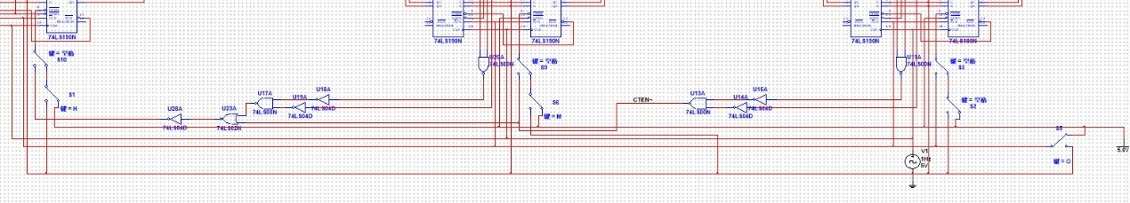

对分钟部分进行仿真：

如图所示，电路处于正常计时模式。

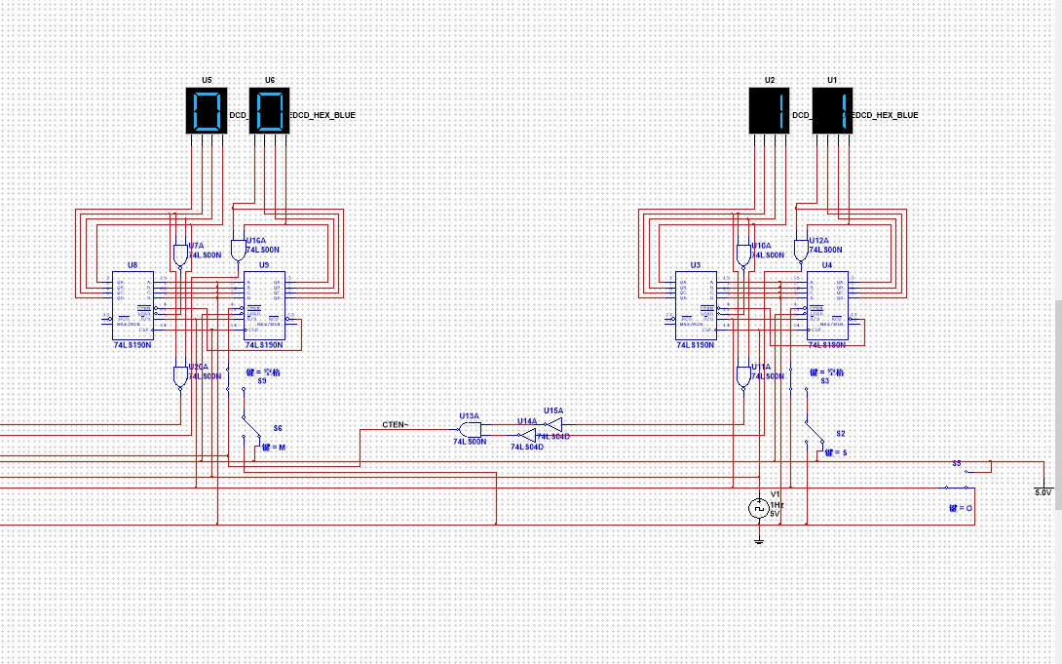

先进行加校时测试。按下空格键控制开关向右拨动，并因为此时键O处于向下拨动状态，此时处于正向校时模式。时间不再正常刷新，如图所示。

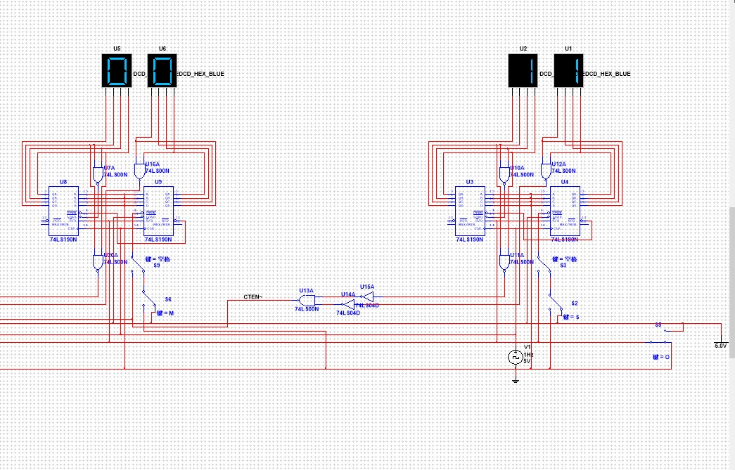

按下键M（minute）使其向左拨动，分进入正向计时。如图所示。

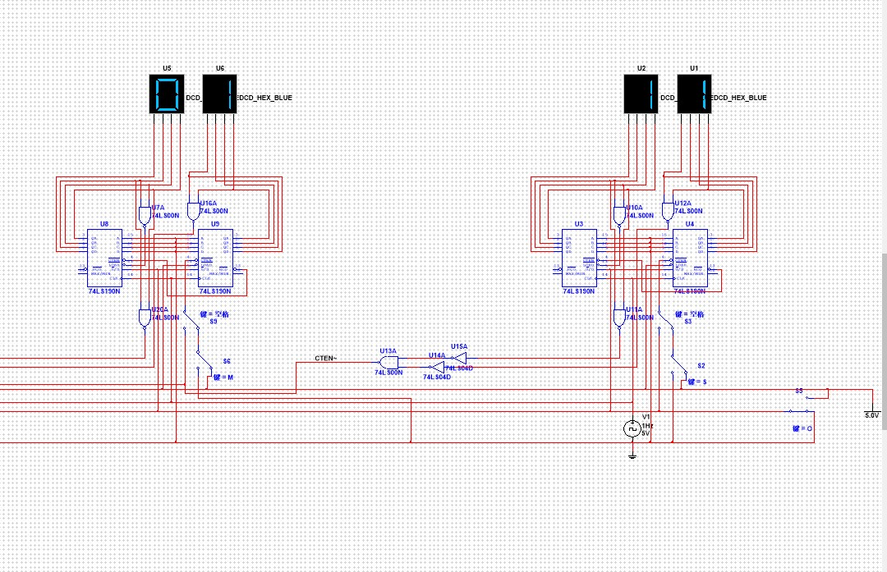

结果正确。当然，仿真实际并不测试了如此简单的一组数据，我对时分秒都进行了大量的运行测试。此处因篇幅限制，不做展示。

下面进行减校时模式测试，首先按下空格使键右拨，再键按下O使键O上拨，此时进入减计时模式。比如从5分20秒校时，如图所示。

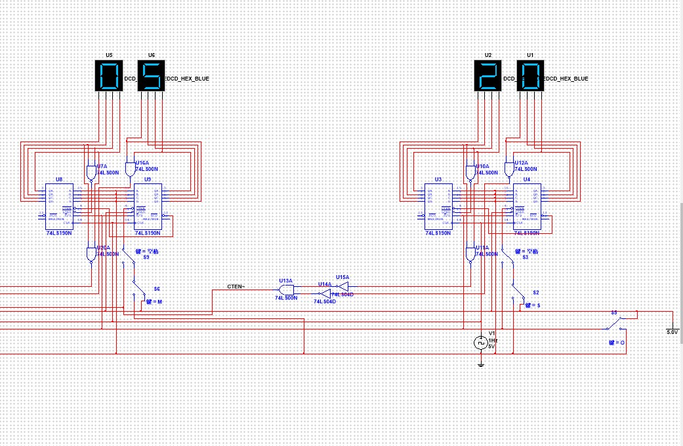

按动开关M（minute）使其左拨，分钟位开始减计时。如图所示。

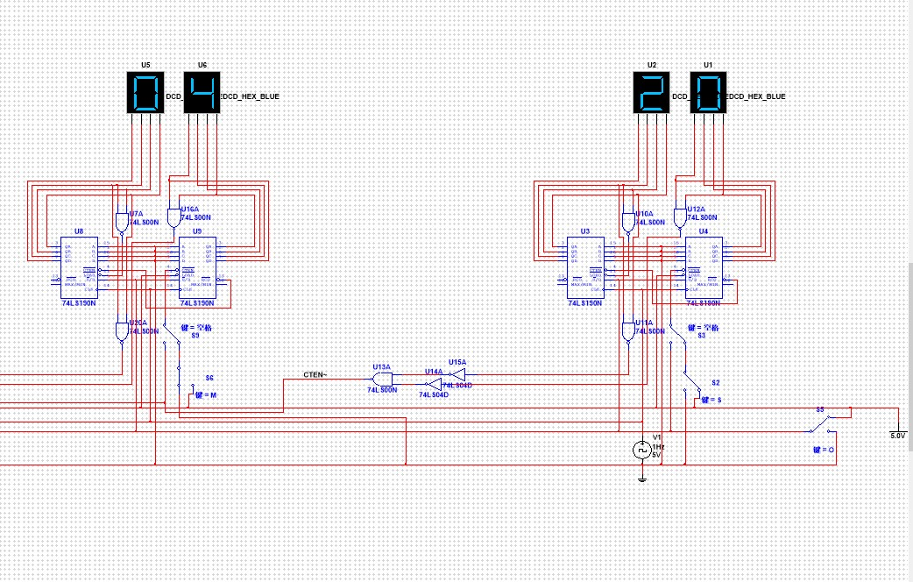

仿真结果正确。经过测试，可以在我设计的60进制和24进制可逆计数器可以分别在（0——60）和（0——24）两个范围内任意加减。符合设计要求。

**4.整点报时电路**

对于整点报时电路，老师给出的功能要求是需要在整点快要到来前，隔一秒钟使得蜂鸣器响一秒钟，四声低，一声高。

下面介绍一下我对该部分实现的思路：

首先规定一下计时器的端口输出标号，便于看出规律，也使得连线减少错误发生，使得作图更加简洁.

我规定秒输出的标号为(**Q3S2-Q0S2/Q3S1-Q0S1**)分别对应输入数码管的个位和十位两个四位共八位的BCD码.其中S为second秒的缩写便于记忆.

我规定分输出的标号为(**Q3M2-Q0M2/Q3M1-Q0M1**)分别对应输入数码管的个位和十位两个四位共八位的BCD码.其中S为second秒的缩写便于记忆.

我规定秒输出的标号为(**Q3H2-Q0H2/Q3H1-Q0H1**)分别对应输入数码管的个位和十位两个四位共八位的BCD码.其中S为second秒的缩写便于记忆.

下面进行原理分析.因为四声低音一声高音,最后一声高音要压在整点上即高音在59s响.所以我设四声低音分别发生在51,53,55,57s这四个时间点上,持续时间为1s.

根据这样的设定我发现整点报时时的分钟十位状态为Q2M2Q0M2=11(5=0101) ,分个位状态为Q3M1Q0M1=11(9=1001)即59分.秒十位的状态为Q2S2Q0S2=11(5=0101),秒个位的状态为Q0S1=1(1,3,5,7,9).又因为只有当9的时候Q3S1=1.所以发低音或高音可以由Q3S1控制.

即Q3S1=0发低音输入500HZ,

Q3S1=1发高音输入100HZ.

电路图如图所示:

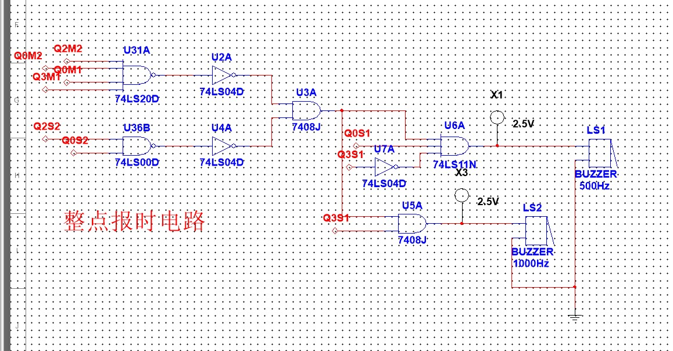

仿真测试:

为了让输出显示更明显,我在输出端接了两个小灯.从小灯可以明显的看出当51,53,55,57s四秒500HZ低音对应小灯对应点亮各1s.

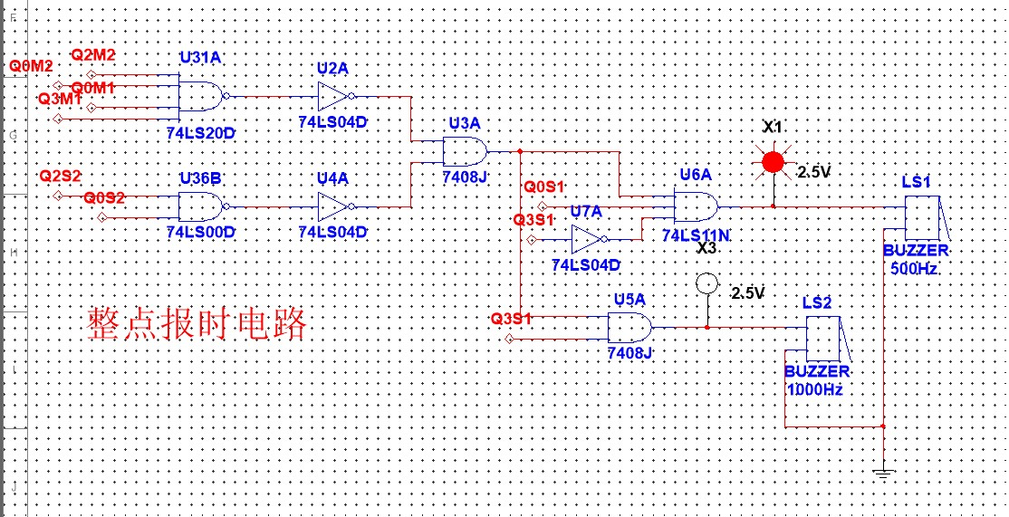

59s时, 1000HZ高音对应小灯对应点亮1s.

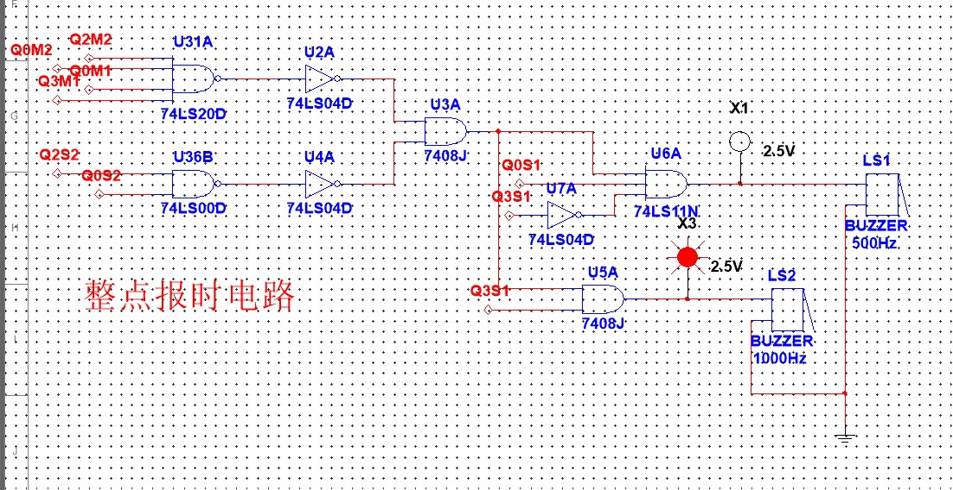

结果正确.符合设计要求.

**5.定时闹钟电路**

定时闹钟的功能是设定闹钟时能分别对“时”、“分”增一或减一；设定完毕后，当计时到达闹钟所设定的时间时，闹钟闹铃，即 LED 数码管闪烁 10 秒且蜂鸣器发声 10 秒.

我的思路是这样,将之前做好的可逆60进制可逆计数器和24进制可逆计数器制作一个时间设定电路,再用74LS85N TTL 四位数字比较器来进行时间信号与设定的闹钟信号的比较.如果相等, 且同时通过74LS85N TTL 四位数字比较器比较秒的十位,保证秒十位一直等于零那么才向外输出Alarm信号,这样正好可以控制在时间到设定的闹钟时间时,闹钟Alarm信号输出10s.

**首先介绍时间设定电路:**

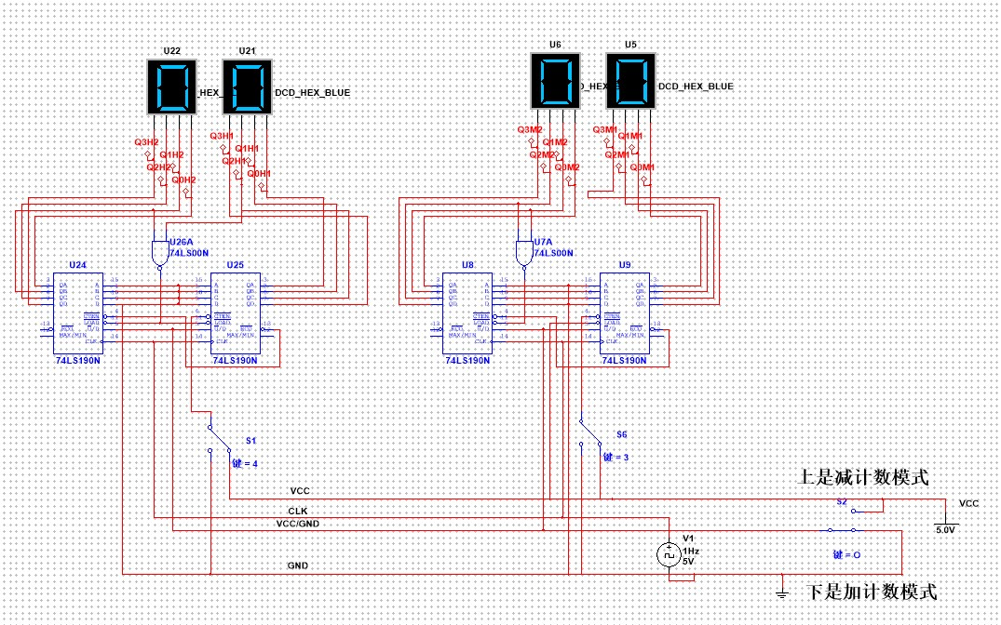

其具体原理与上一步介绍的校时电路相同.键3控制分,键4控制时,键O向下控制加计数,向上控制减计数.这里不再赘述.

**接着介绍时间比较电路:**

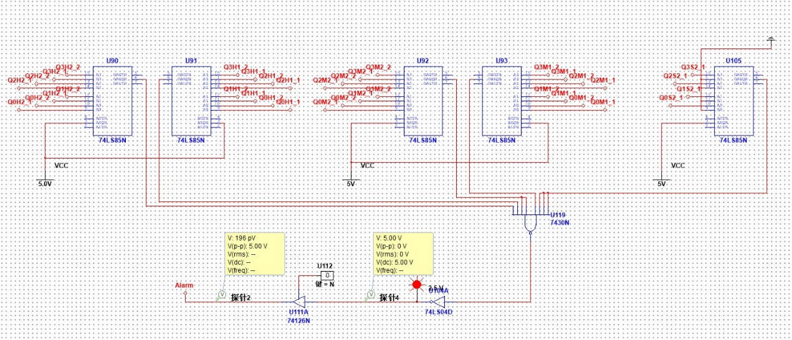

如图所示,左边的4个74LS85N TTL 四位数字比较器分别来进行’时’,’分’时间信号与设定的闹钟信号的比较,右边的一个74LS85N TTL 四位数字比较器比较秒的个位是否等于0,用来控制闹钟运作时间为10s.当设定时间时与分和’时间信号相等时, 74LS85N TTL 四位数字比较器相等输出端输出高电平.此时必然秒信号的十位也为0,所以相等输出端也输出高电平,经过与非门和非门,输出高电平Alarm信号.而等到经过10s时,秒十位不再等于0,所以此时Alarm信号变回低电平,即实现了闹钟工作10s的控制.

**闹钟蜂鸣器电路：**

如图所示：

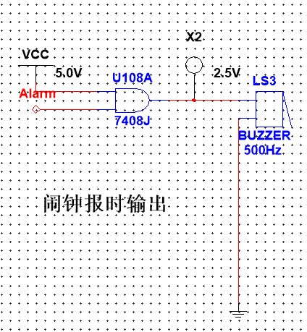

当输入高电平的Alarm信号时经过与门使得BUZZER接入高电平开始发出声响，我加了一个灯泡，可以直观的看到闹钟是否工作。工作时灯亮，非工作状态，与门输出低电平，BUZZER不响，灯泡不亮。

**闹钟设定电路：**

最后输出端的三态门是为了控制闹钟是否设定.如果并不想设定闹钟,那么键N给低电平,三态门为高阻态,Alarm不输出信号.如果想要设定闹钟时,控制键N给高电平,三态门输出等于输入,即实现了闹钟是否设定的控制.对于N我设置了一个小灯来显示是否设定了闹钟，如果灯亮说明闹铃已经设定完毕；如果灯灭说明没有设定闹钟。

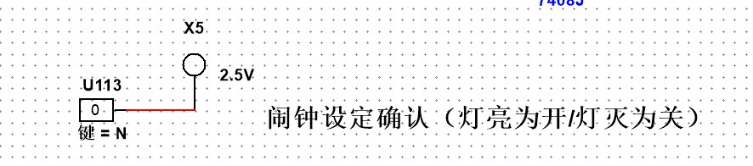

**显示屏闪烁电路：**

如图所示：

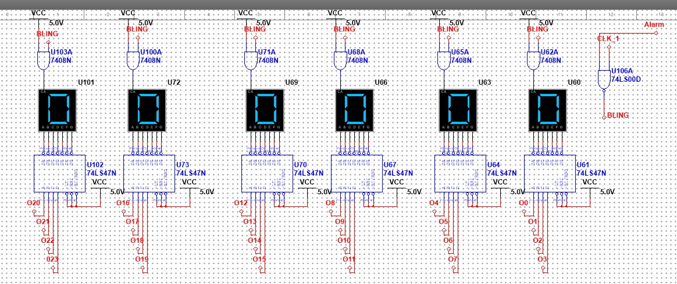

我选用这种八输入数码管的原因是因为其有电源端口，可以通过控制电源的断开与接VCC从而达到显示数码管闪烁的效果。当输入高电平的Alarm信号时经过与门非输出BLING=（时钟信号CLK_1~），BLING通过与门使得数码管周期性接入低电平和VCC从而周期性亮灭达到闪烁效果。

**6.计时秒表电路**

计时秒表电路本质上其实还是由60进制计数器和24进制计数器构成的，但是它与前面的可逆计数器所要达到的功能不同，这里秒表只需要正向计数。

我的思路是：

因为处于成本的考虑，正向计数器如74LS161,74LS160比可逆计数器要便宜的多，所以我没有选择之前搭建的计数器的复用，而是选择使用74LS161,74LS160这两种相对便宜的正向计数器来搭建新的计数器模块；

设计的60和24进制加法计数器都大于一个74LS161N或74LS160N的计数范围，所以需要级联。当且仅当秒的个位计数到10的瞬间，即输出为1010时，向本位发送一个清零信号，并同时向十位发送一个进位脉冲。但由于74LS161N和74LS160N的清零方式为异步清零，这种清零方式会导致清零的不可靠。所以必须要把脉冲调整到一个较低的周期，才会产生有效地清零和进位信号。74LS161N和74LS160N的预置是同步的，利用预置端的ABCD四个端口来实现清零。把A-D接地后，当置入控制器LOAD为低电平时，在CLOCK上升沿作用下，输出端QA-QD会与数据输入端A-D相一致。通过采用预置的方式，可以确保清零的稳定。但为了使清零和进位同步进行，在清零的输出端需要引出一根线，加上非门引入下一级计数器的输入端。这种可以实现多重清零的方式，也可以实现24进制用10进制显示，而且清零和进位的可靠性与同步性得到了极大地提高。

**秒计数器：**

由于时钟模块分频后可直接产生1Hz的标准脉冲时钟信号，所以可以直接把所得的1Hz信号作为秒位计数器的时钟信号。使用同步加法计数器74LS161N和74LS160N构成60进制加法计数器作为秒计时器。在秒的个位计数到10的瞬间，向本位发送一个清零信号，并同时向十位发送一个进位脉冲。秒的十位加法计数器在计数到6的瞬间，向本位发送一个清零信号，并同时向分位的个位发送一个进位脉冲。这样就构成了一个级联而形成的60进制带进位与清零的加法计数器。

**分计数器：**

按照同样的方法，可以构成分位的计数器。

**时计数器：**

小时位和分位、秒位不同，它是以10进制来显示24进制数，所以清零与计数的方式要有所改变。小时位有两个清零信号，一是在小时的个位计数到10的瞬间，向本位发送一个清零信号，并同时向十位发送一个进位脉冲。二是在小时的十位计数到2并且个位计数到4的瞬间，向个位和十位同时发送一个清零信号。

搭建好了以上三个部分，那么只需要在CLK处加一个开关，控制CLK的输入，即可控制秒表的计时的开始、暂停、继续功能。至于停止（清零）只需要加一个开关控制6个计数芯片的清零端CLR接高低电平即可控制。

电路图如图所示：

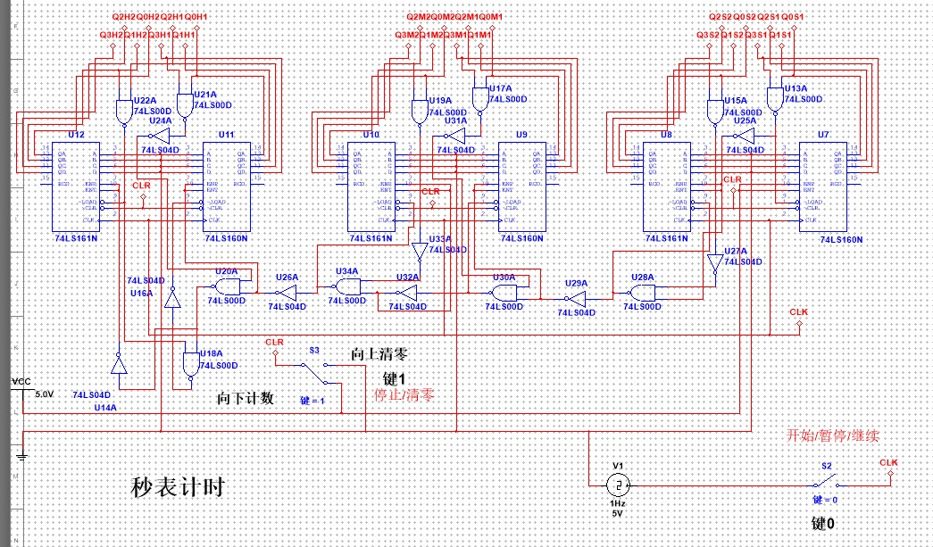

仿真测试如下：

开始状态键0打开，键1向下。秒表不计时。如图所示：

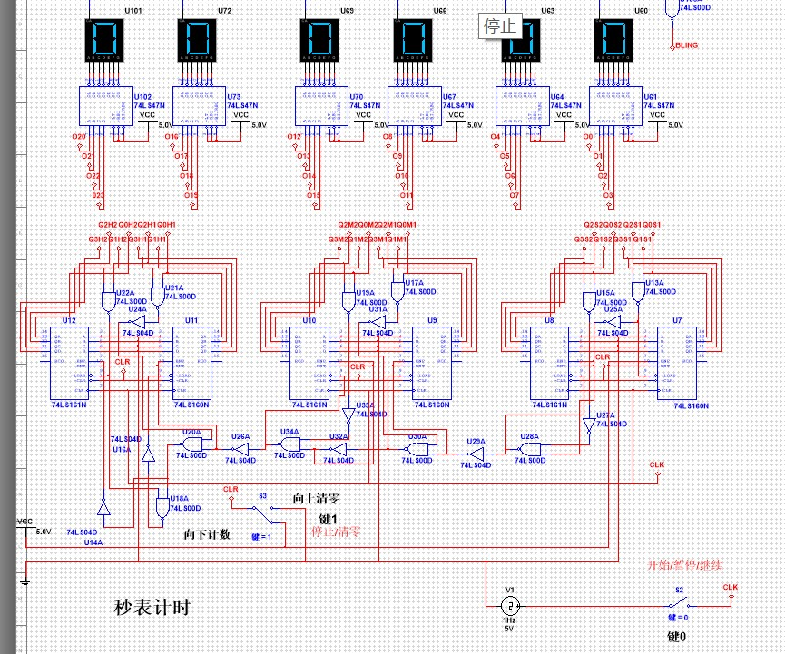

键0闭合，键1向下。秒表开始计时。如图所示：

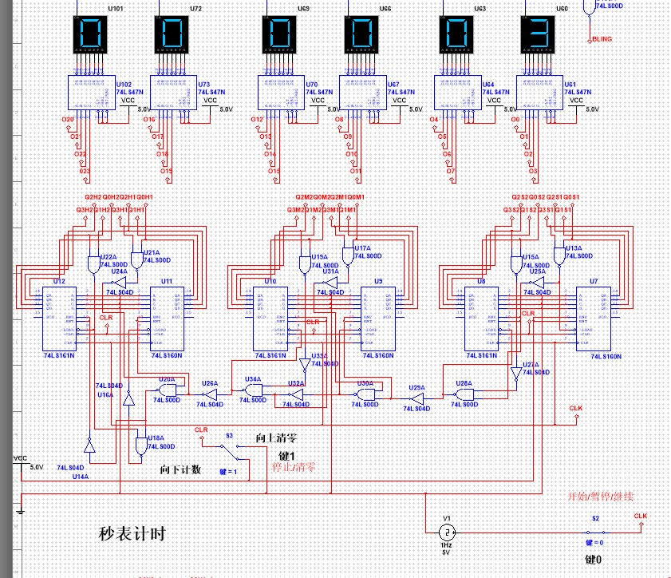

键0打开，键1向下。秒表计时暂停。如图所示：

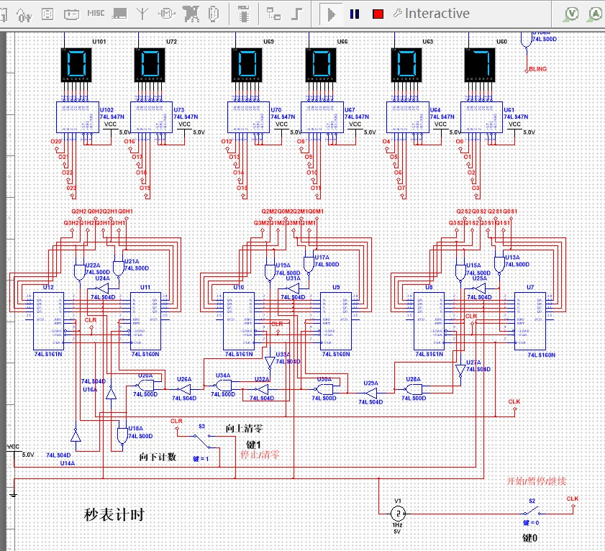

键0打开，键1向上。秒表计时停止并清零。如图所示：

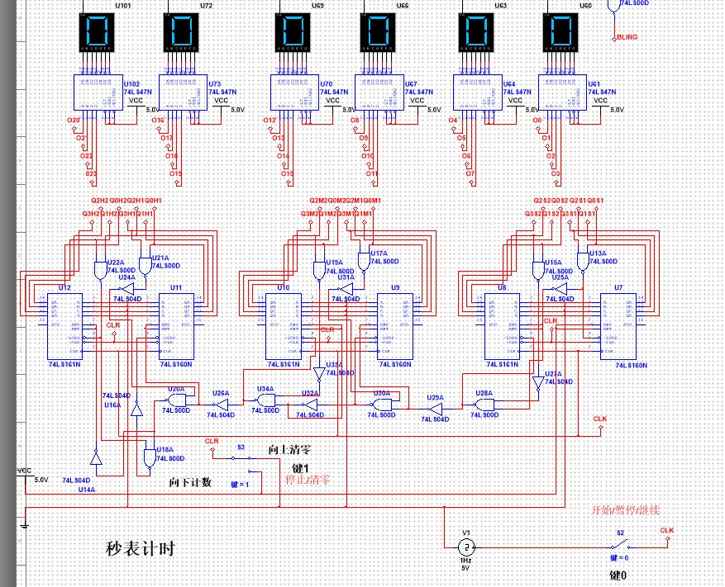

仿真结果符合要求。

**7.数据选择输出电路**

因为要控制多个功能复用数码管显示电路。即当选中某一功能时，其他功能的输出不对数码管显示电路产生影响。可以选用数据选择器，也可以选用锁存器。

我的想法是：

我使用的是**74**373 TTL 三态同相八D锁存器。其当三态允许控制端 OE 为低电平时，Q0～Q7为正常逻辑状态，可用来驱动负载或总线。当 OE 为高电平时，Q0～Q7 呈高阻态，既不驱动总线，也不为总线的负载，但锁存器内部的逻辑操作不受影响。所以可以通过控制OE来控制数据是否输出到显示电路。

74LS373的功能表如下图所示：

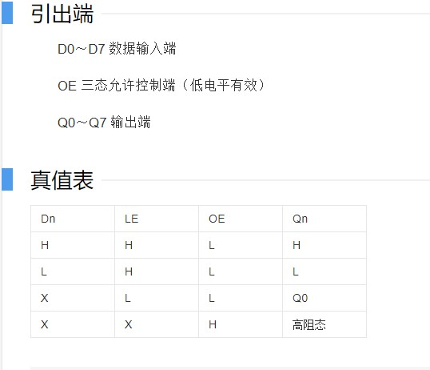

我的电路如图所示：

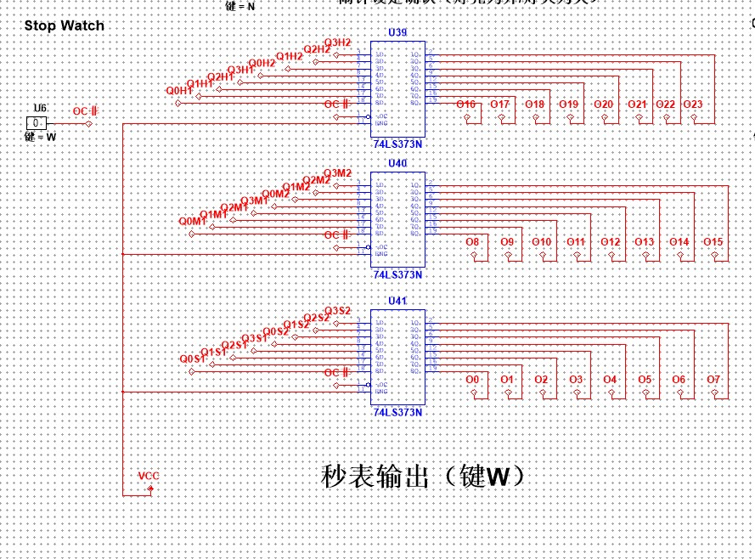

O0——O23共24个输出端接入到显示屏电路的输入端控制数码管输出。通过分别控制键W键C键A进行数据输出模式的切换从而达到公用数码管显示电路的目的。

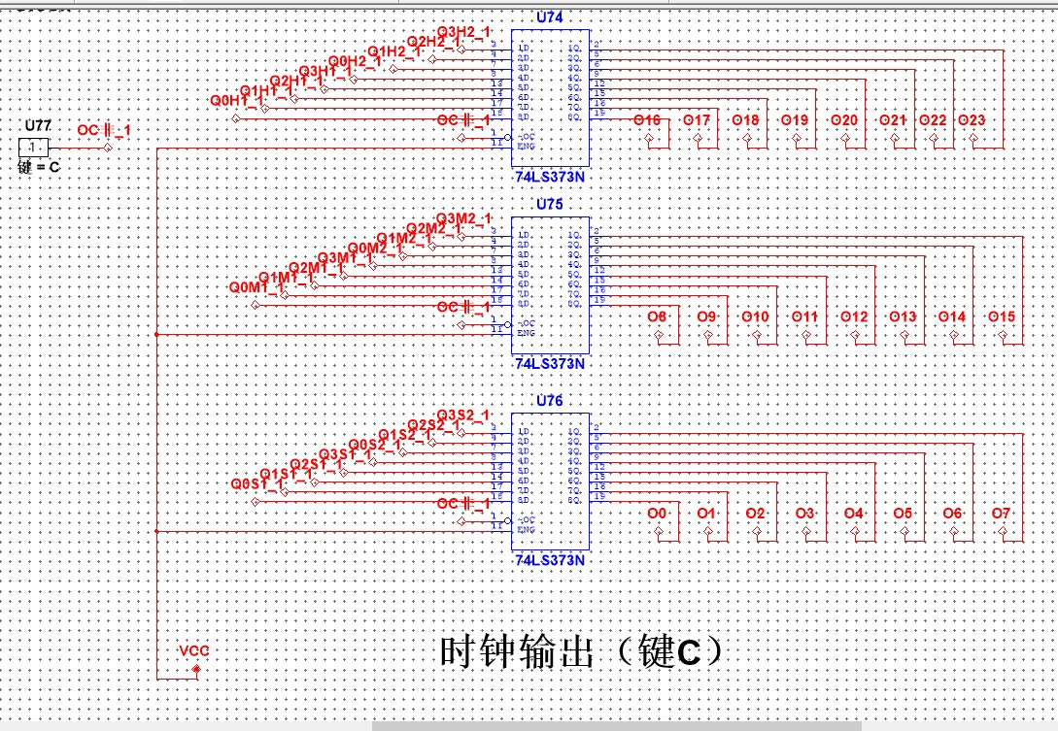

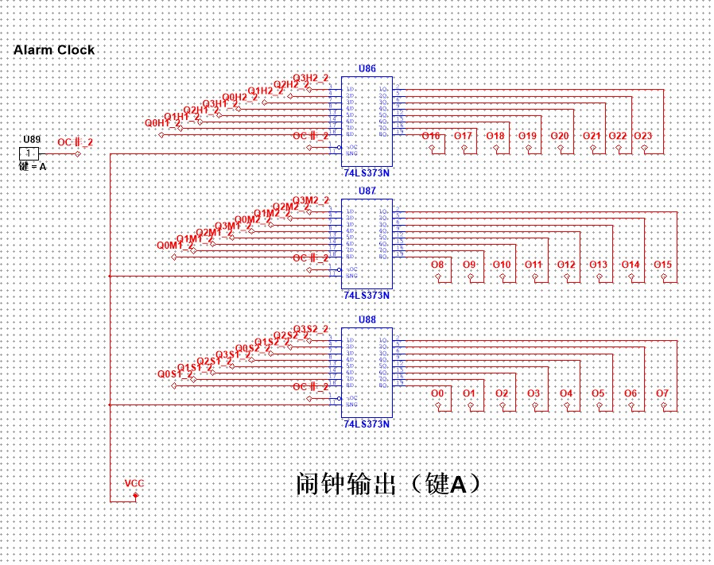

仿真结果在我的总电路中经测试一切正常。

**8.显示电路**

由于闹钟需要闪烁，所以我选择了8输入的可控制电源的数码管。这种数码管需要外接译码器**74**47 TTL BCD—7段高有效译码/驱动器。将上部分数据选择输出电路的O0——O23共24个输出接入到6片**74**47 TTL BCD—7段高有效译码/驱动器的24个输入端口；将输出与数码管相连，三个测试端接高电平即可完成电路。

我的电路图如下：



仿真结果在我的总电路中经测试一切正常。

1. **总体设计图及仿真测试过程**

**总设计图布局如图所示：**

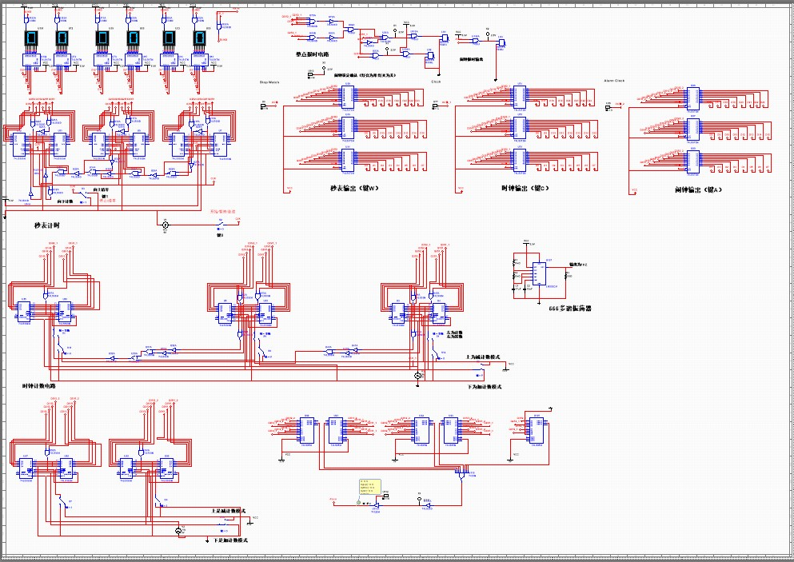

**第一部分显示输出部分：**

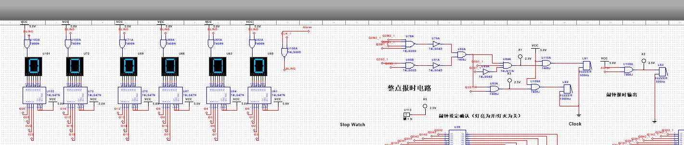

**a.控制数码管输出：**



**b.整点报时电路及其输出：**

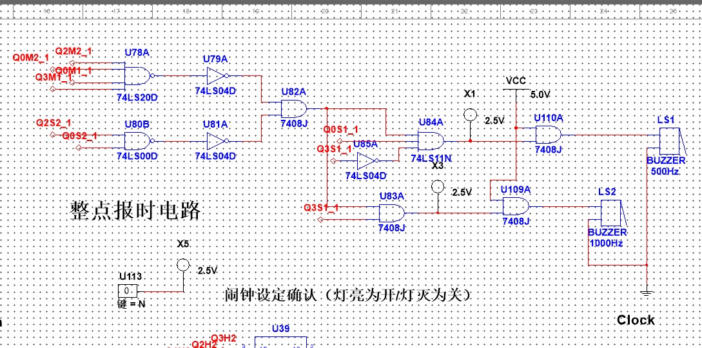

**c.闹钟设定确认**



**d.闹钟响铃电路**



**第二部分秒表功能部分：**

**a.秒表计数：**



**b.秒表输出：**



**第三部分时分秒及校时功能部分：**

1. **时分秒计数及校时：**

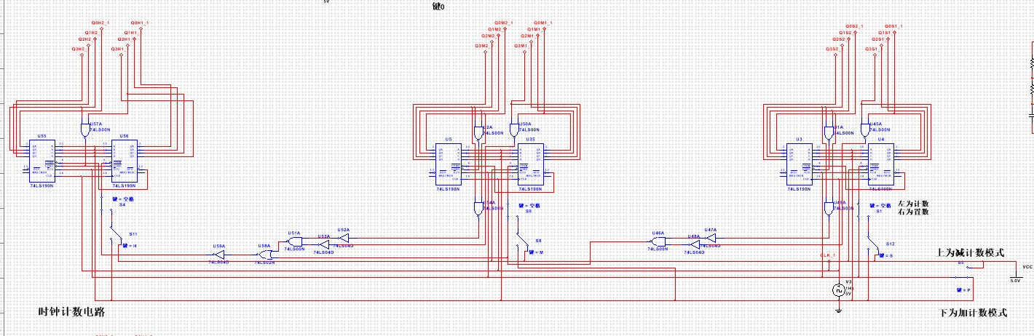

1. **时分秒输出：**



**第五部分闹钟部分：**

**a.：闹钟定时电路：**

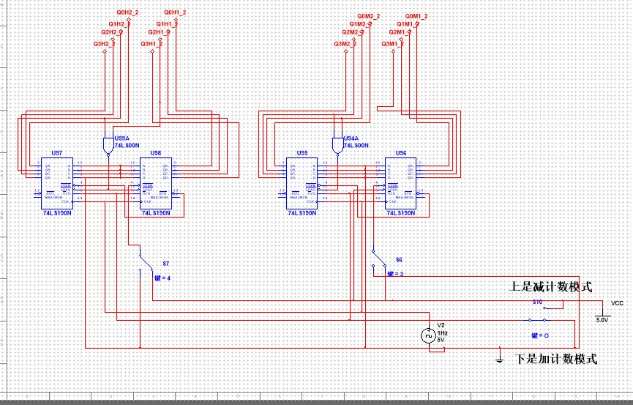

1. **闹钟输出电路**



**按键设置：**

|  |  |  |
| --- | --- | --- |
| 按键 | 功能 | 模式 |
| 空格 | 左（计数）右（校时） | 正常计时模式  按键C  Clock |
| P | 上（减计数）下（加计数） |
| H | 调时 |
| M | 调分 |
| S | 调秒 |
| 0 | 开始/暂停/继续 | 秒表模式  案件W  Stop watch |
| 1 | 停止（清零） |
| 3 | 调分 | 闹钟模式  按键A  Alarm clock |
| 4 | 调时 |
| O | 上（减计数）下（加计数） |
| N | 0（不设闹钟）1（设闹钟） |

1. **成本预估**

此次设计的数字钟使用了：74LS190N*10;74LS161N*3；74LS160N*3;74LS85N*5;555*1;74LS373N*9；数码显示管*6；74LS47N*6；与非门，与门，键若干，三态门*1.

从网上找到的资料来看：  
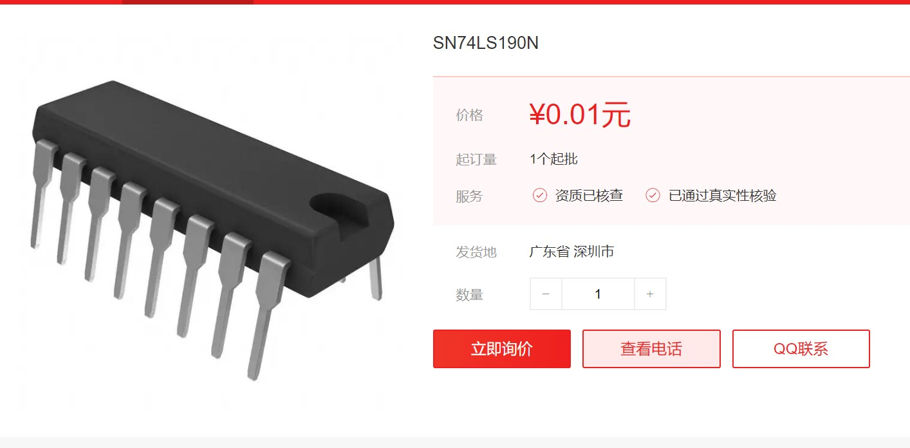

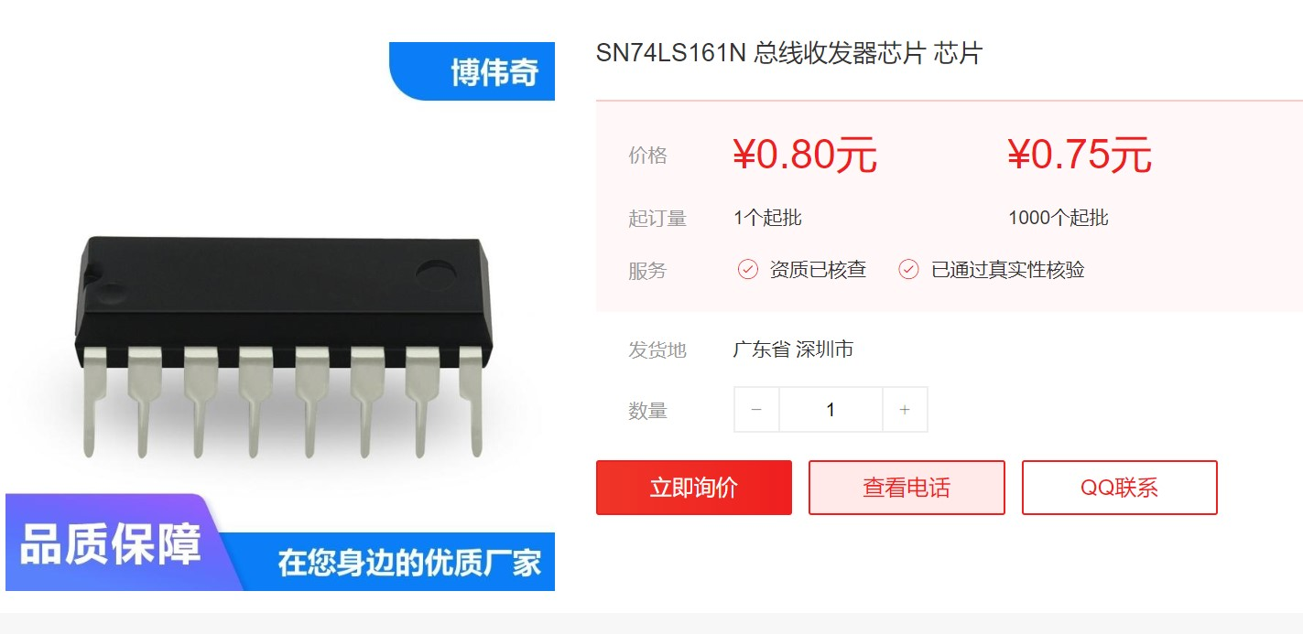



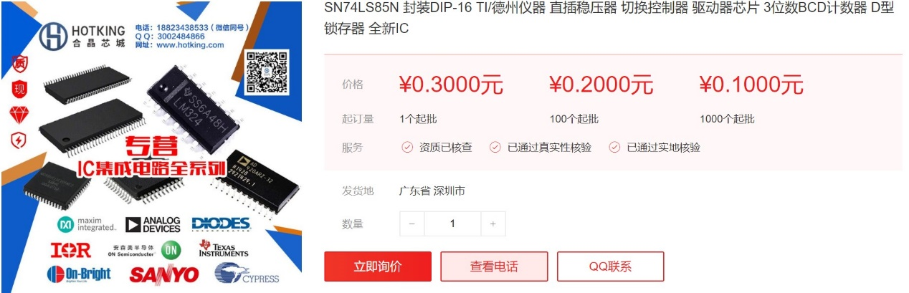

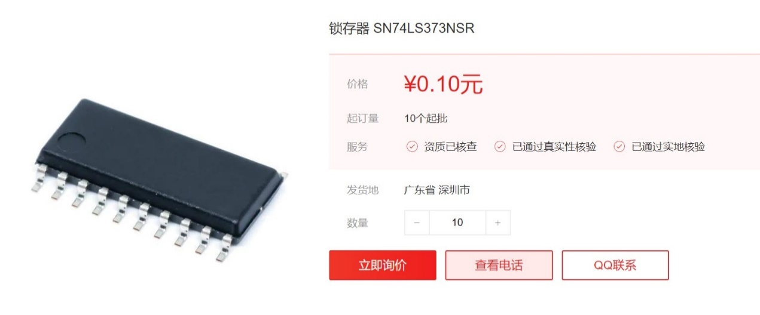

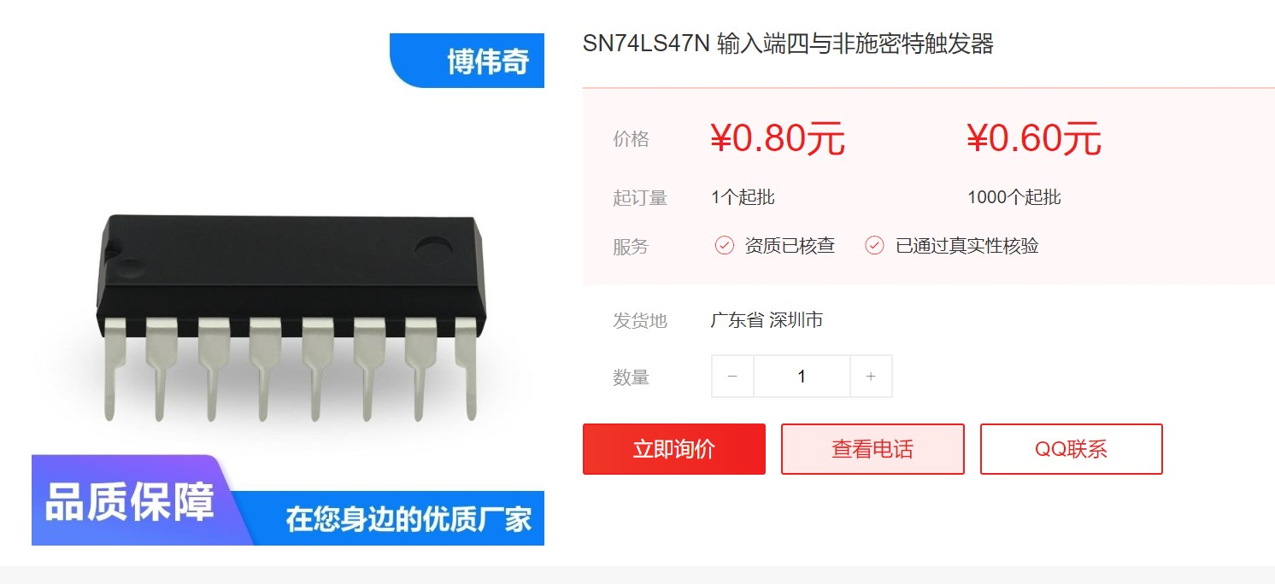

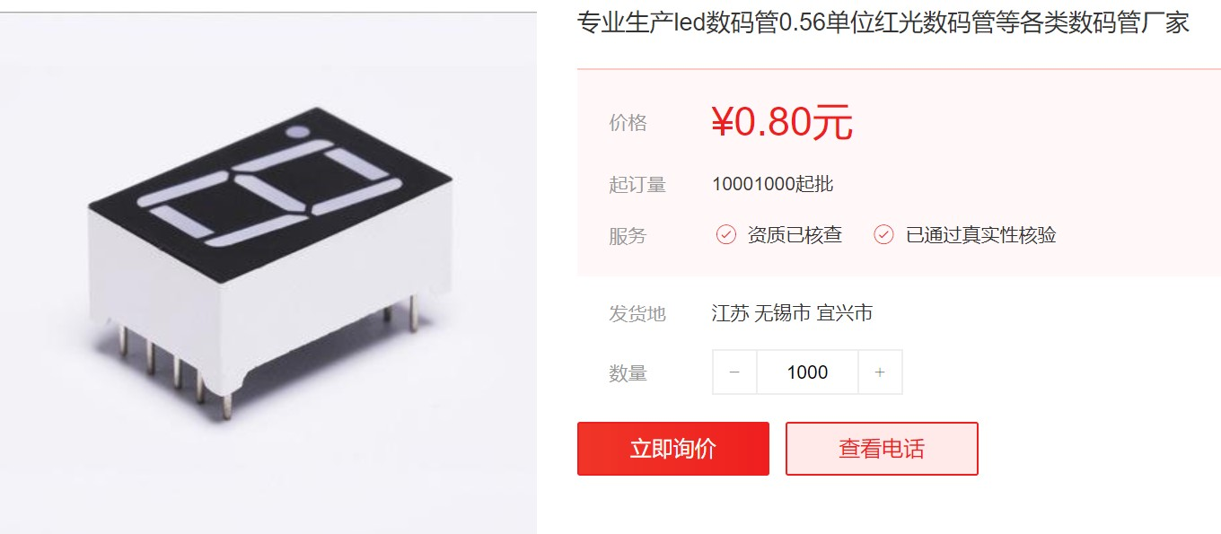

经过计算成本大约为：15元左右。

1. **设计体会及收获**

虽然之前并没有接触过Multisim软件，使得电子设计课程的任务安排对我来说可能有很大的压力，但正是经过了这样的压力的考验，我觉得自己的水平在磨练中确实得到了飞速的提升。

此次电子电路设计数字钟让我通过实践获得了很多很宝贵的知识，比如计数器在实践中的应用，锁存器还能起到控制总线输出的作用，555定时器还能作为时钟信号发生电路。这些东西虽然在数电课程中有所介绍，但是因为没有实践，使得我对他们的用处理解并不到位，因此我认为这次的电子电路设计课程是对我知识的进一步的巩固加深。

在电路设计过程中，我和好友也会经常进行技术交流，互相取长补短，我认为这样的合作，不论是在今后的学习中还是在以后的工作中都应该坚持下去。因为一味的闭门造车是不行的，自己看不到自己的缺陷。有时候一个思路卡住了，工作效率也会变得很低。

除此之外，这次的电子电路设计，更让我清楚的看到了差距。对于一个淘宝上仅仅几十块就能买到的电子钟，我需要花如此大的精力才能勉强做出来，那么以后如果想要研究更深的领域，做一些功能更复杂的电路以我目前的水平是根本做不到的。要想以后在这个领域有一番作为，就势必要把老师所讲授的专业课知识摸清吃透。这也更坚定了我以后要认真学习专业知识的决心。